АДМИНИСТРАЦИЯ
ВЕРЕЩАГИНСКОГО МУНИЦИПАЛЬНОГО РАЙОНА

ПОСТАНОВЛЕНИЕ

00.00.2015 ПРОЕКТ

Об утверждении проекта
планировки территории и
проекта межевания территории

В соответствии со ст. 45 Градостроительного кодекса Российской Федерации, Федеральным законом от 06 октября 2003 г. № 131 – ФЗ «Об общих принципах организации местного самоуправления в Российской Федерации»,
ПОСТАНОВЛЯЮ:
1. Утвердить проект планировки территории и проект межевания территории линейного объекта «Для строительства газопровода для газификации Свято – Лазаревского женского монастыря», расположенного по адресу: Пермский край, Верещагинский район, д. Гаревка.
2. Направить утвержденный проект планировки и проект межевания территории, указанный в п. 1 настоящего постановления, на хранение в Управление имущественных отношений и инфраструктуры администрации Верещагинского муниципального района Пермского края.
3. Настоящее постановления разместить на официальном сайте МО «Верещагинский муниципальный район».
4. Контроль исполнения настоящего постановления возложить на и.о. начальника управления имущественных отношений и инфраструктуры администрации Верещагинского муниципального района Вертышеву Н. В.

Глава муниципального района
глава администрации Верещагинского
муниципального района С. В. Кондратьев

ПРОЕКТ ПЛАНИРОВКИ ТЕРРИТОРИИ
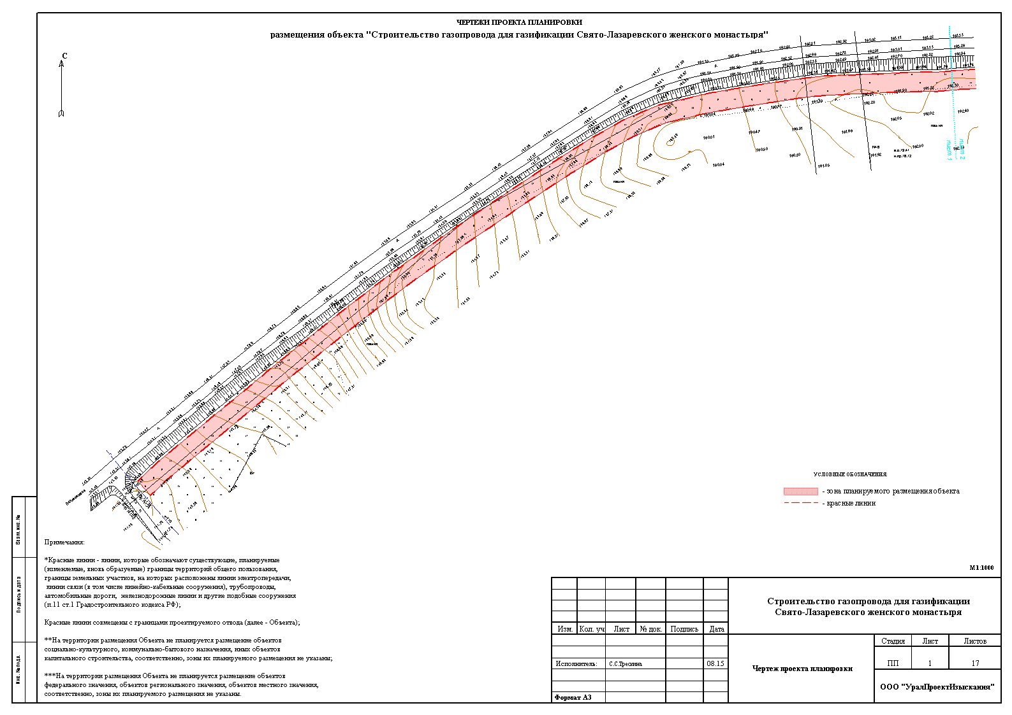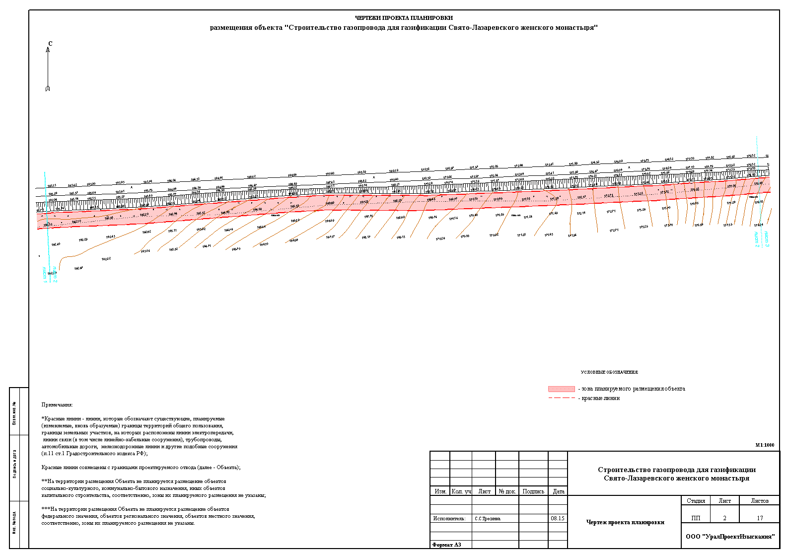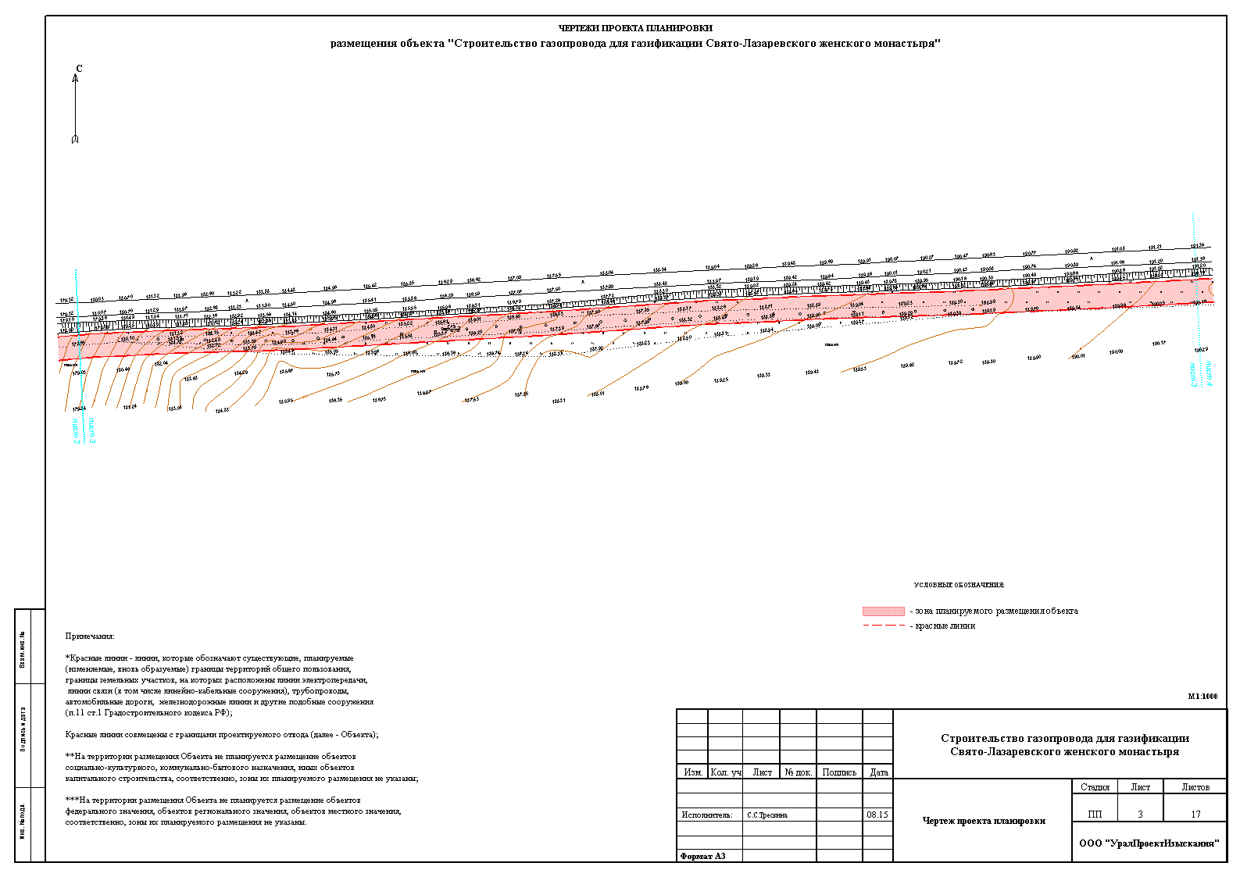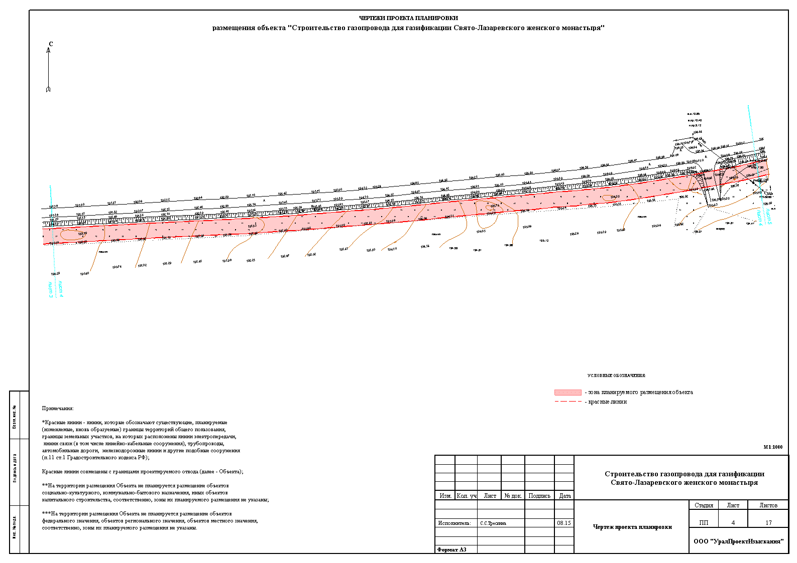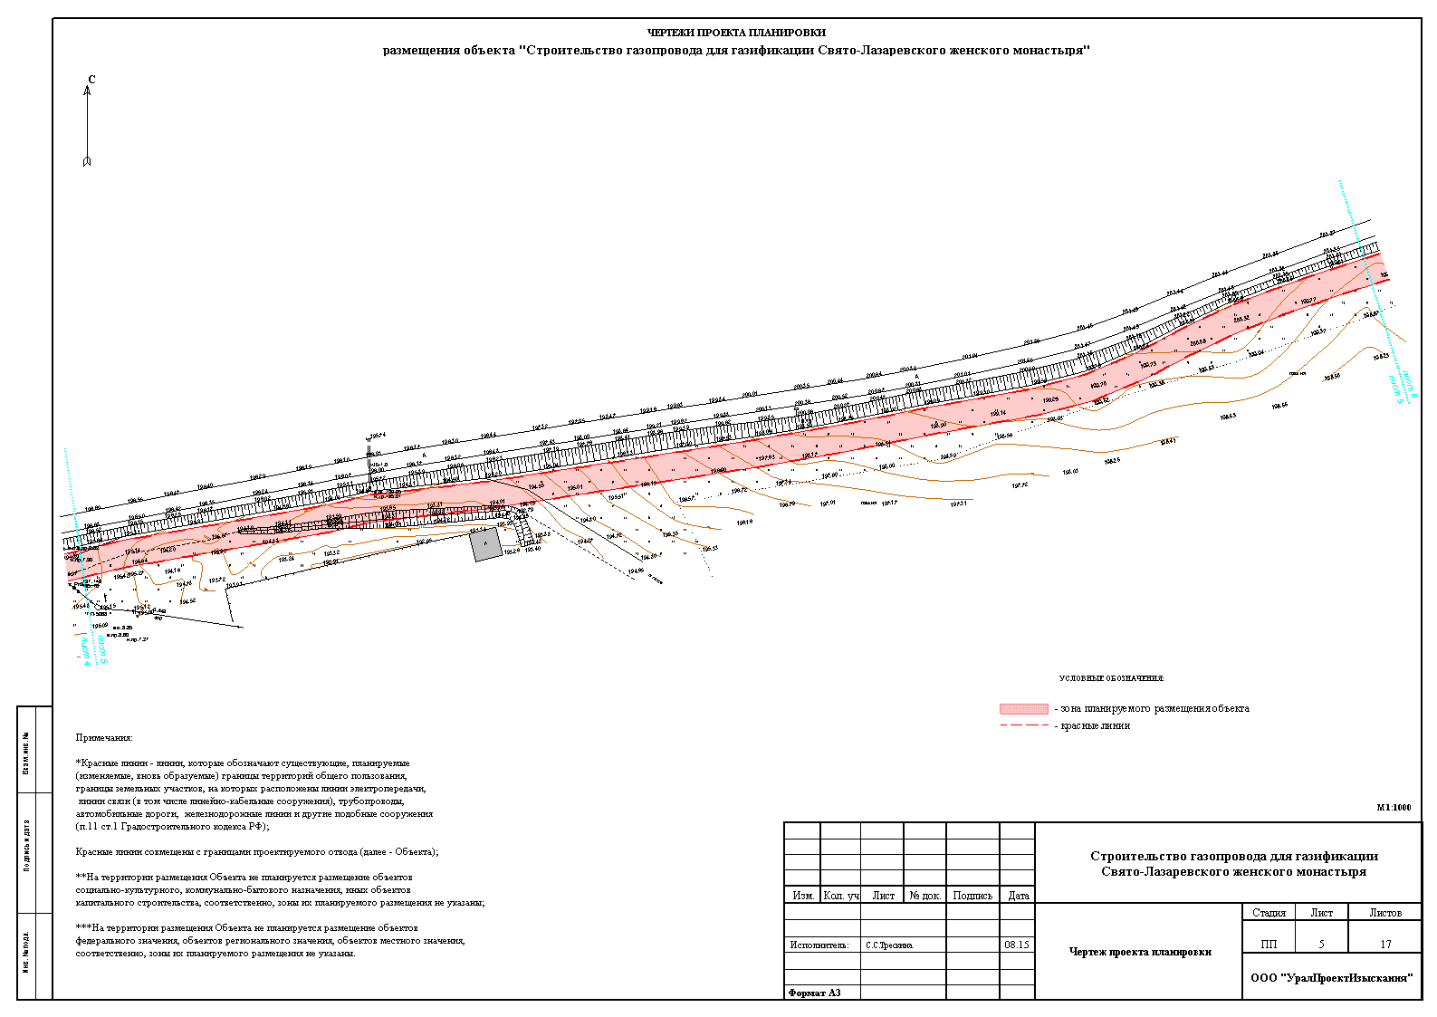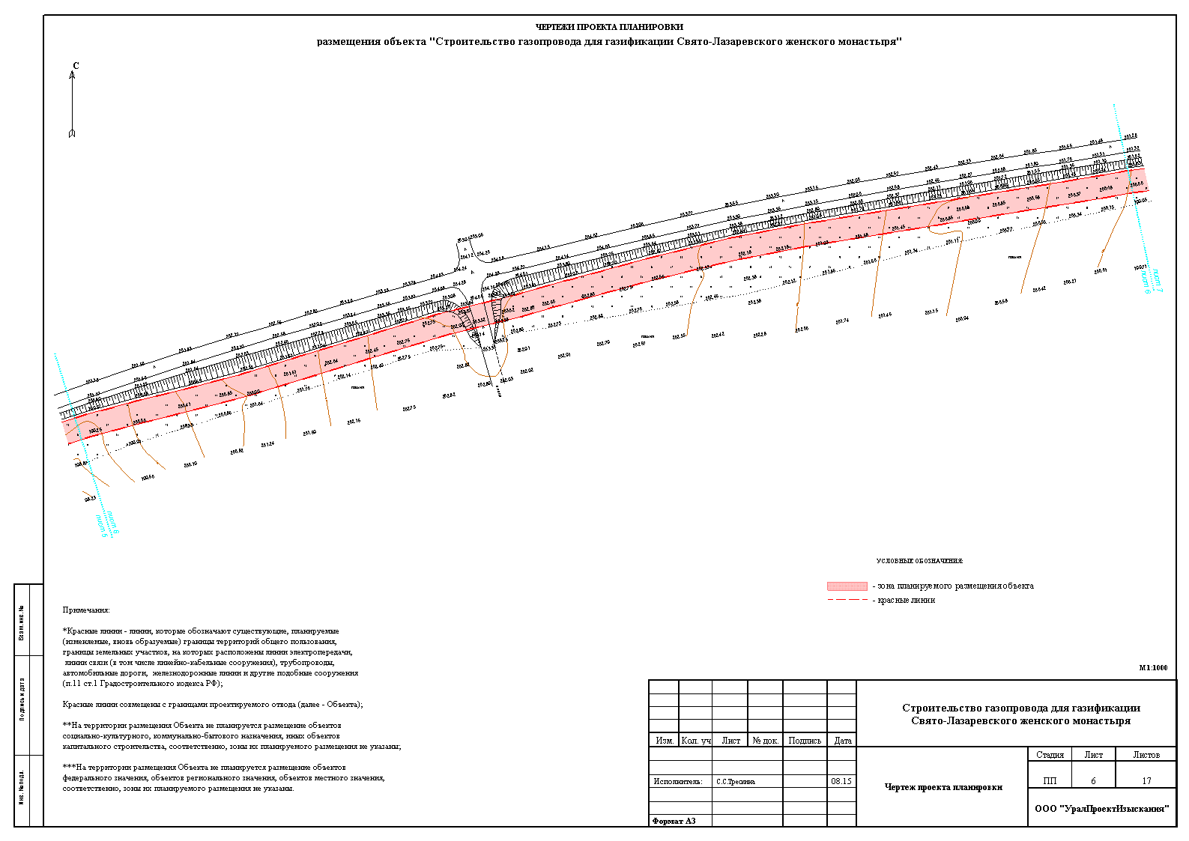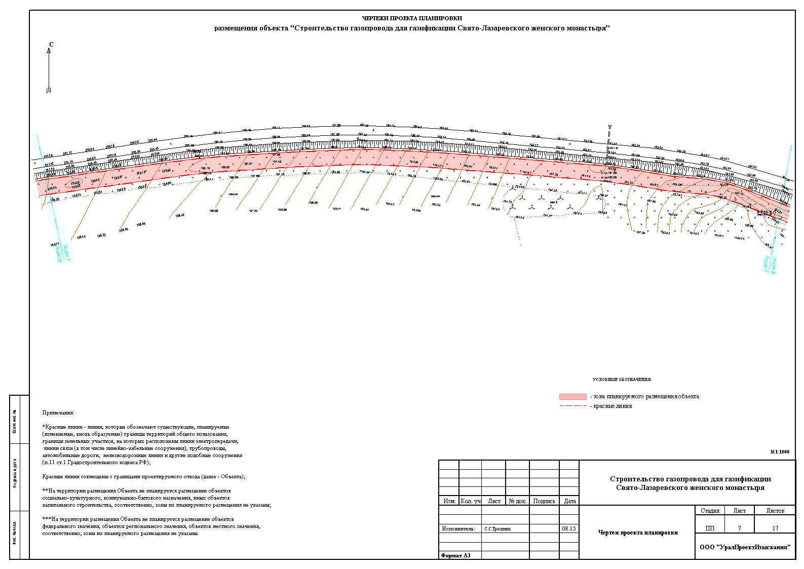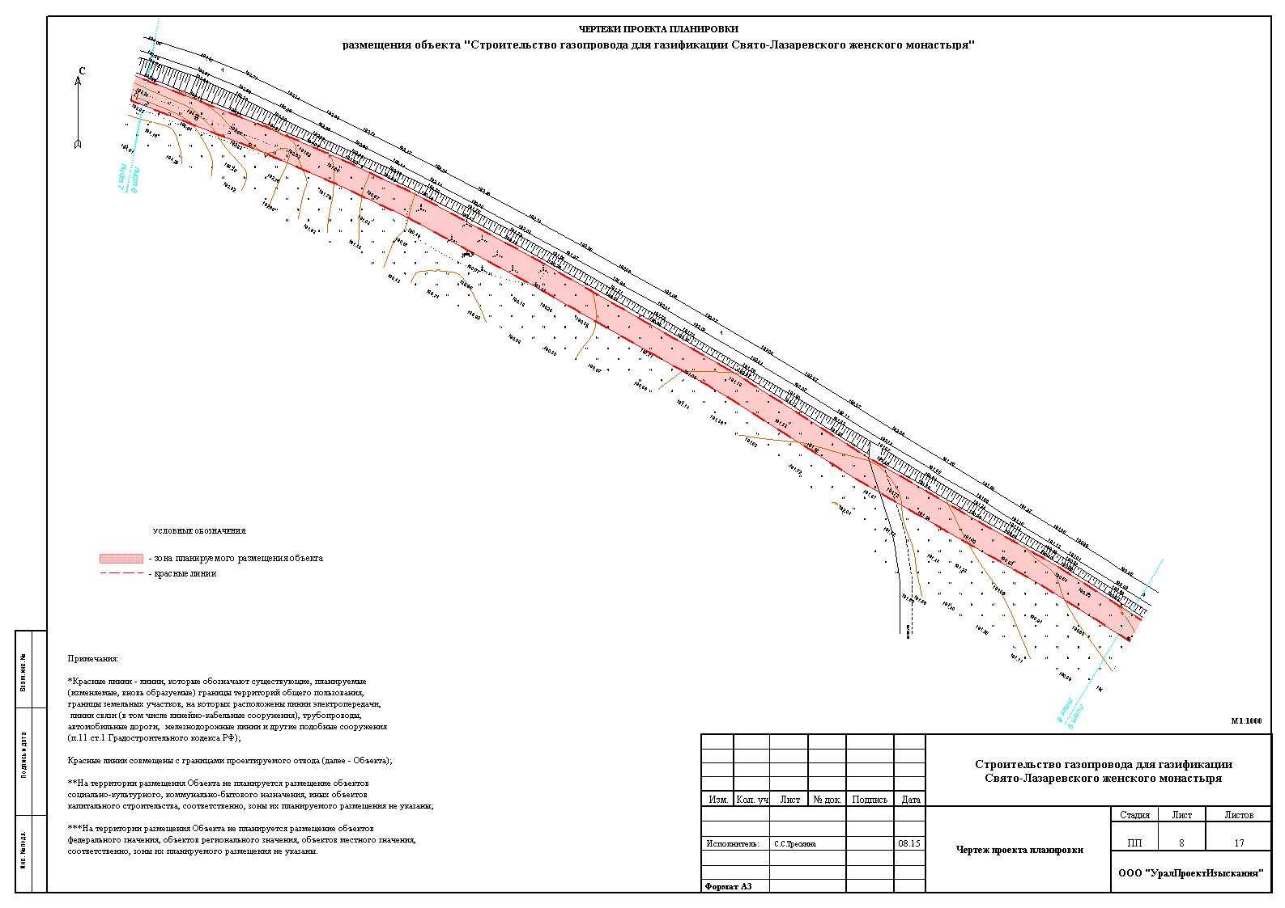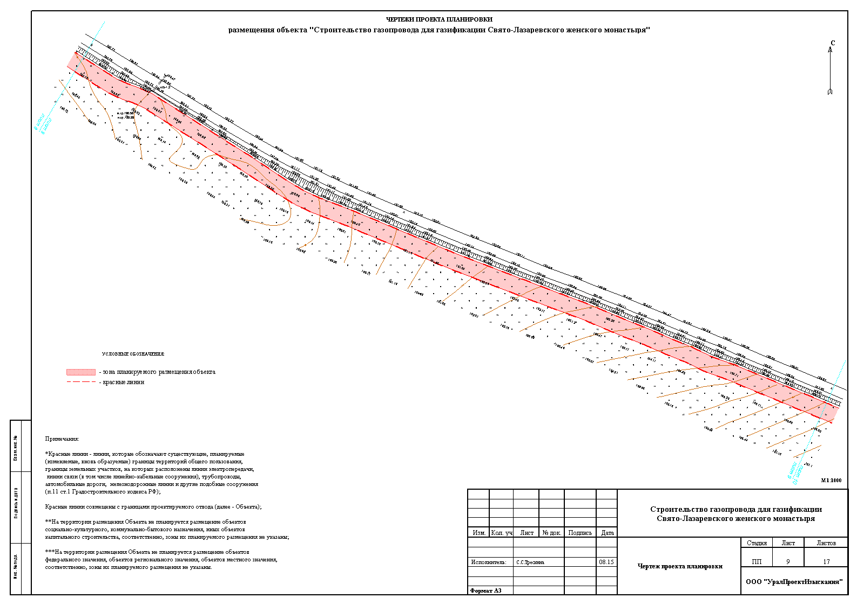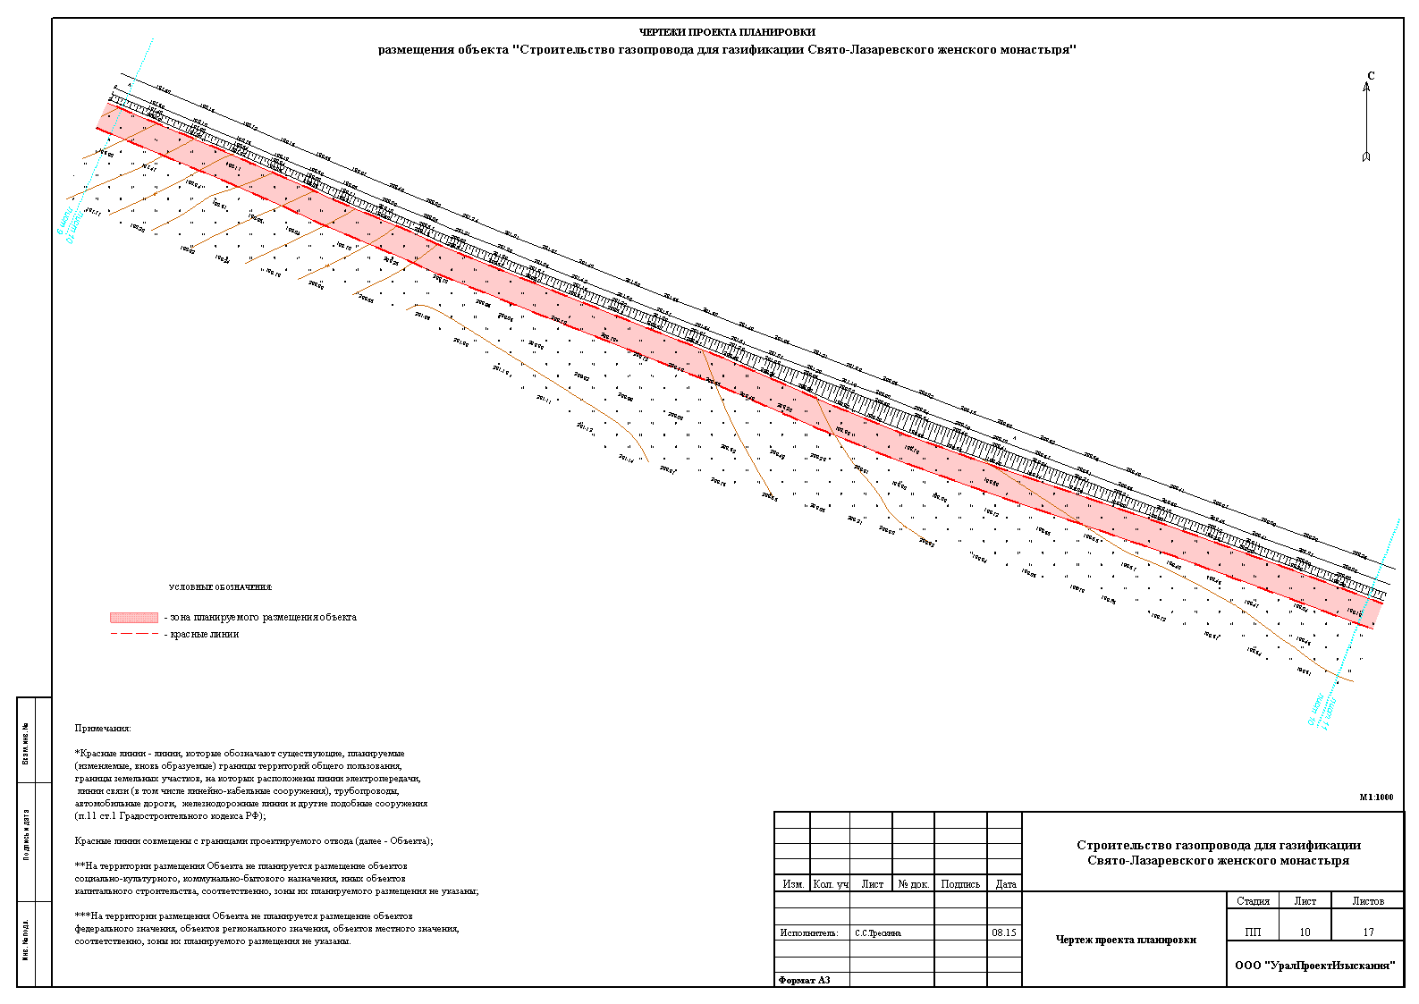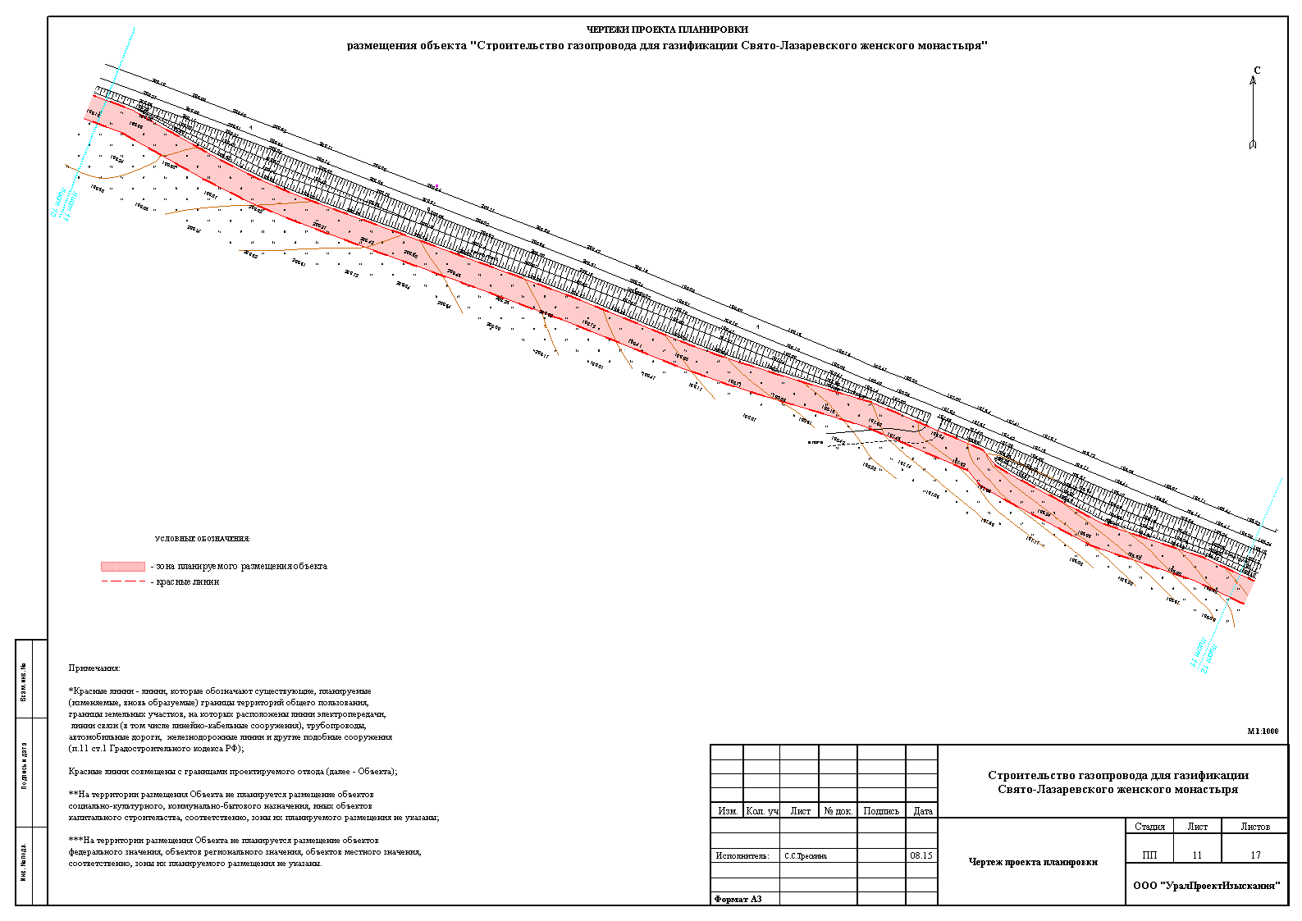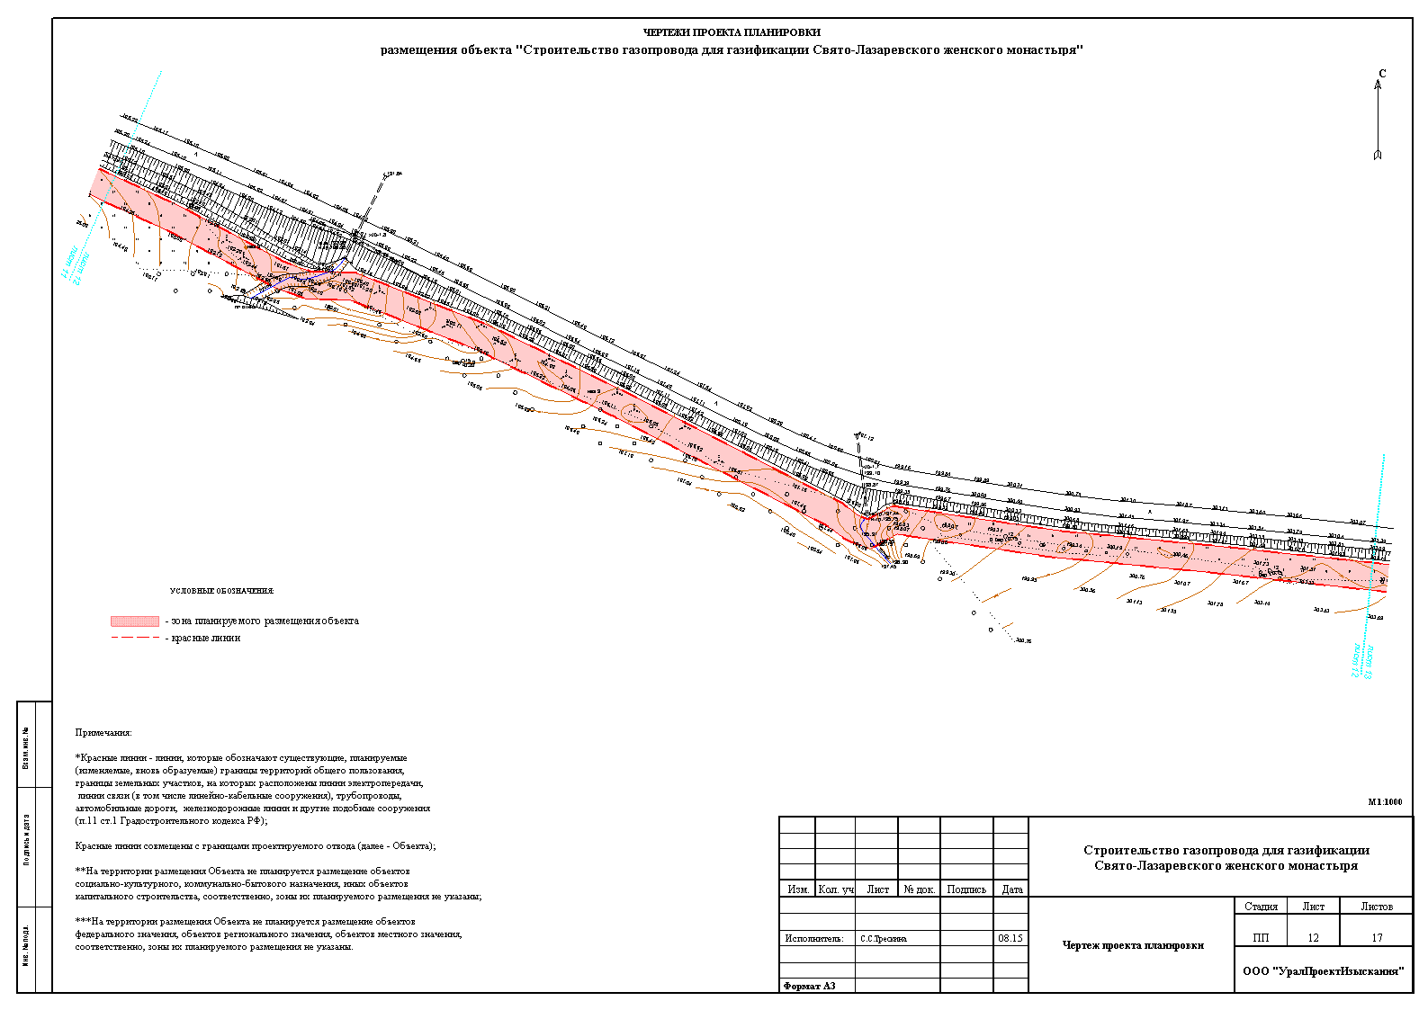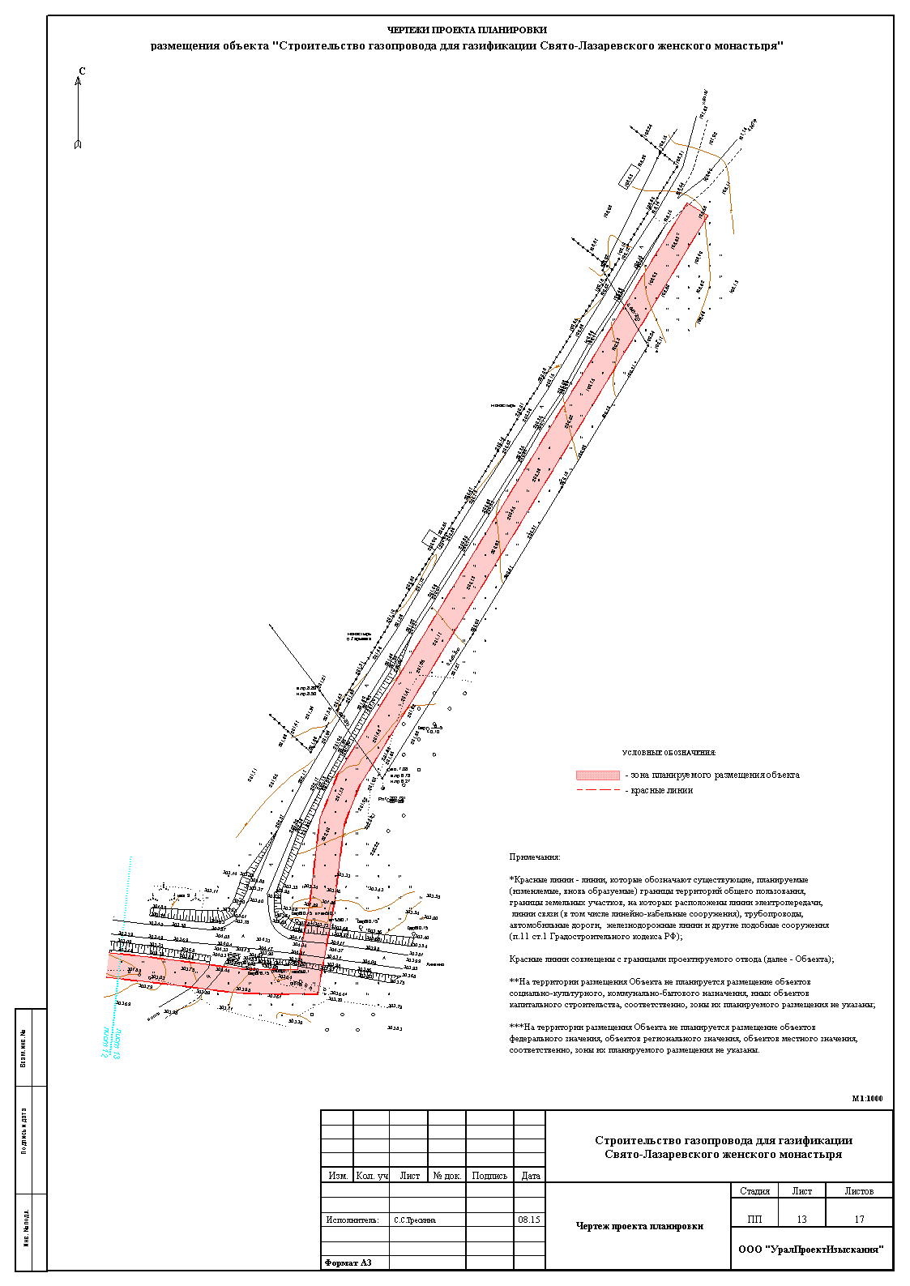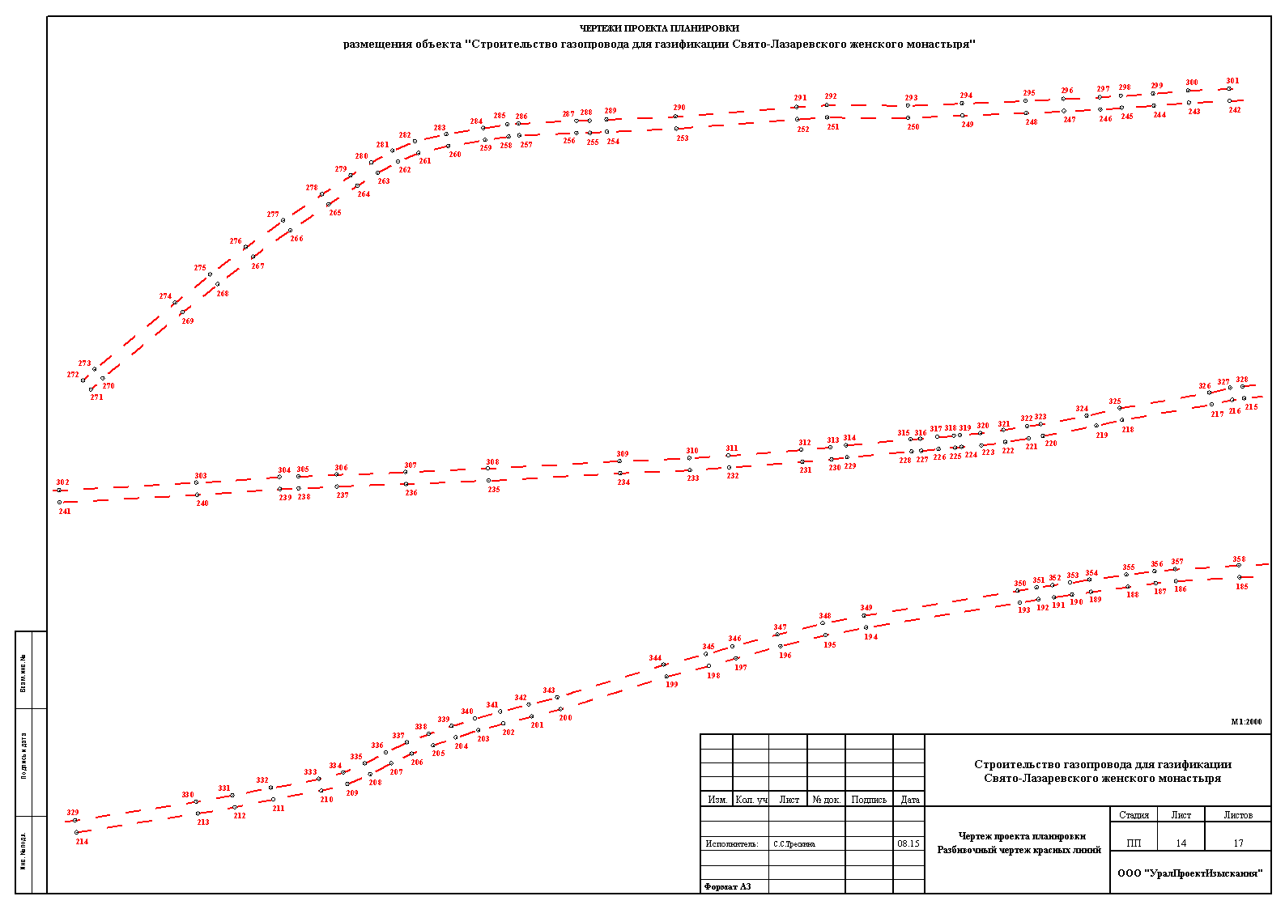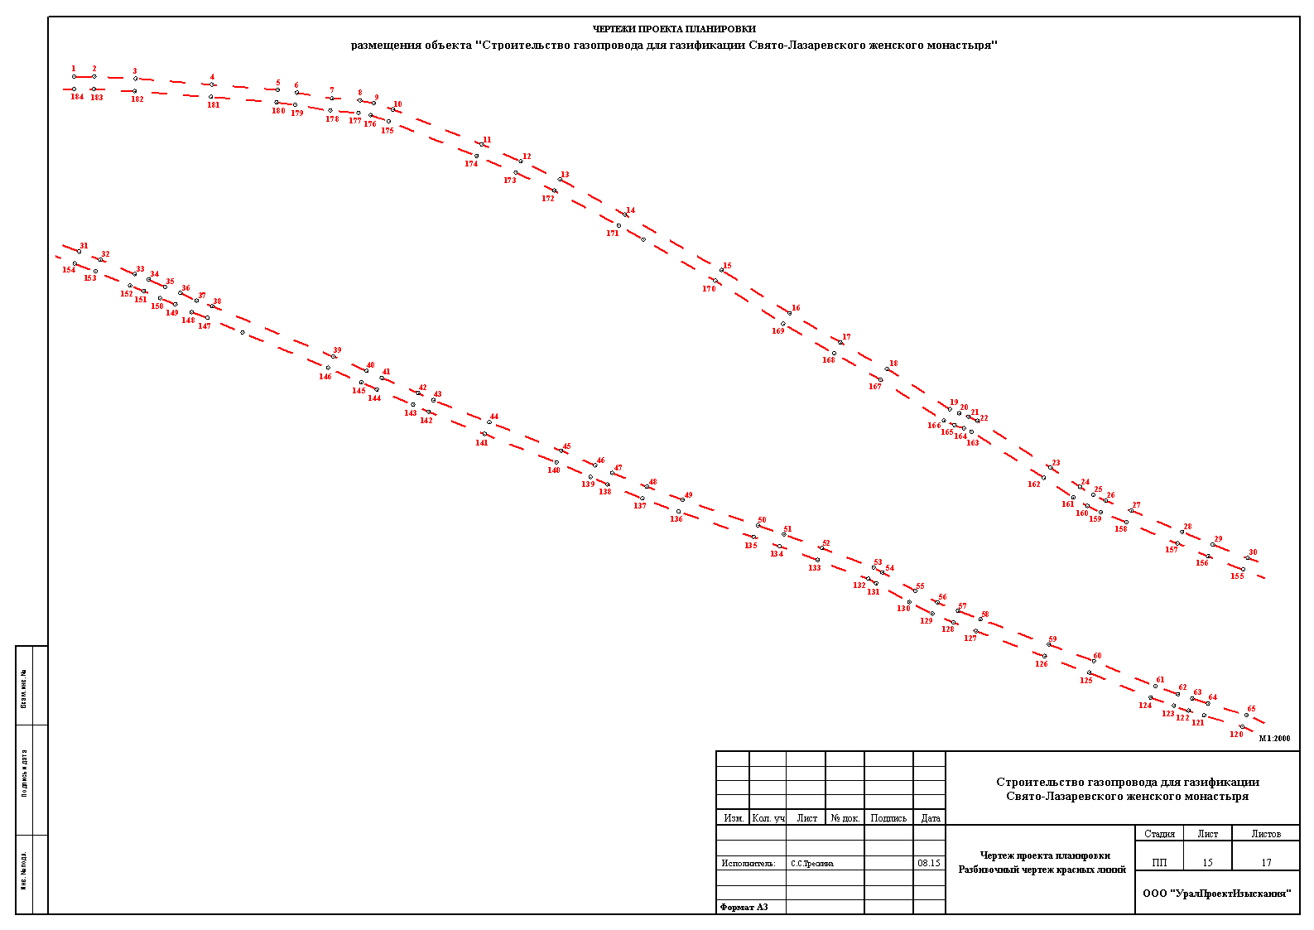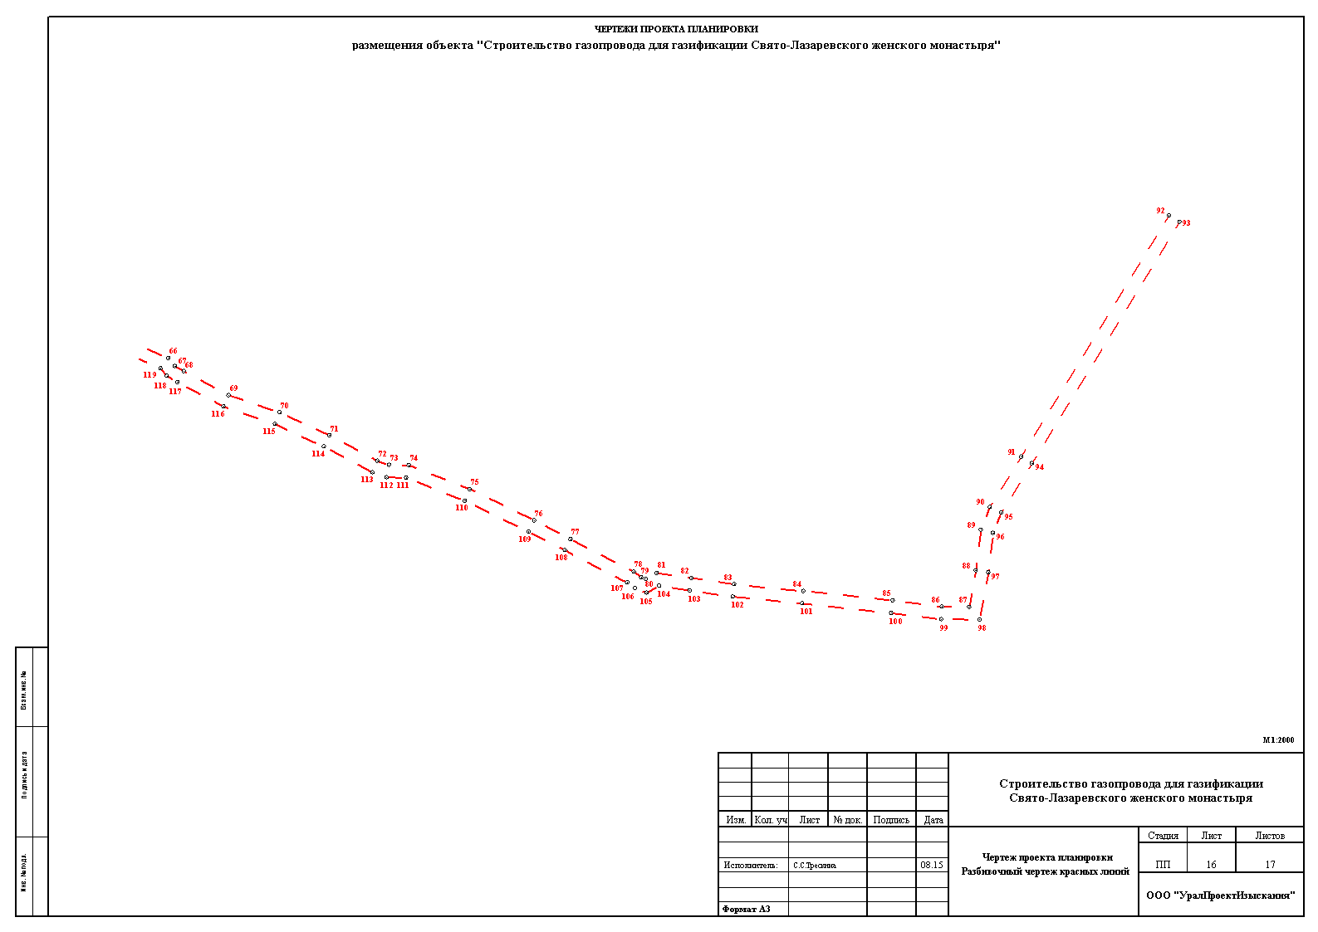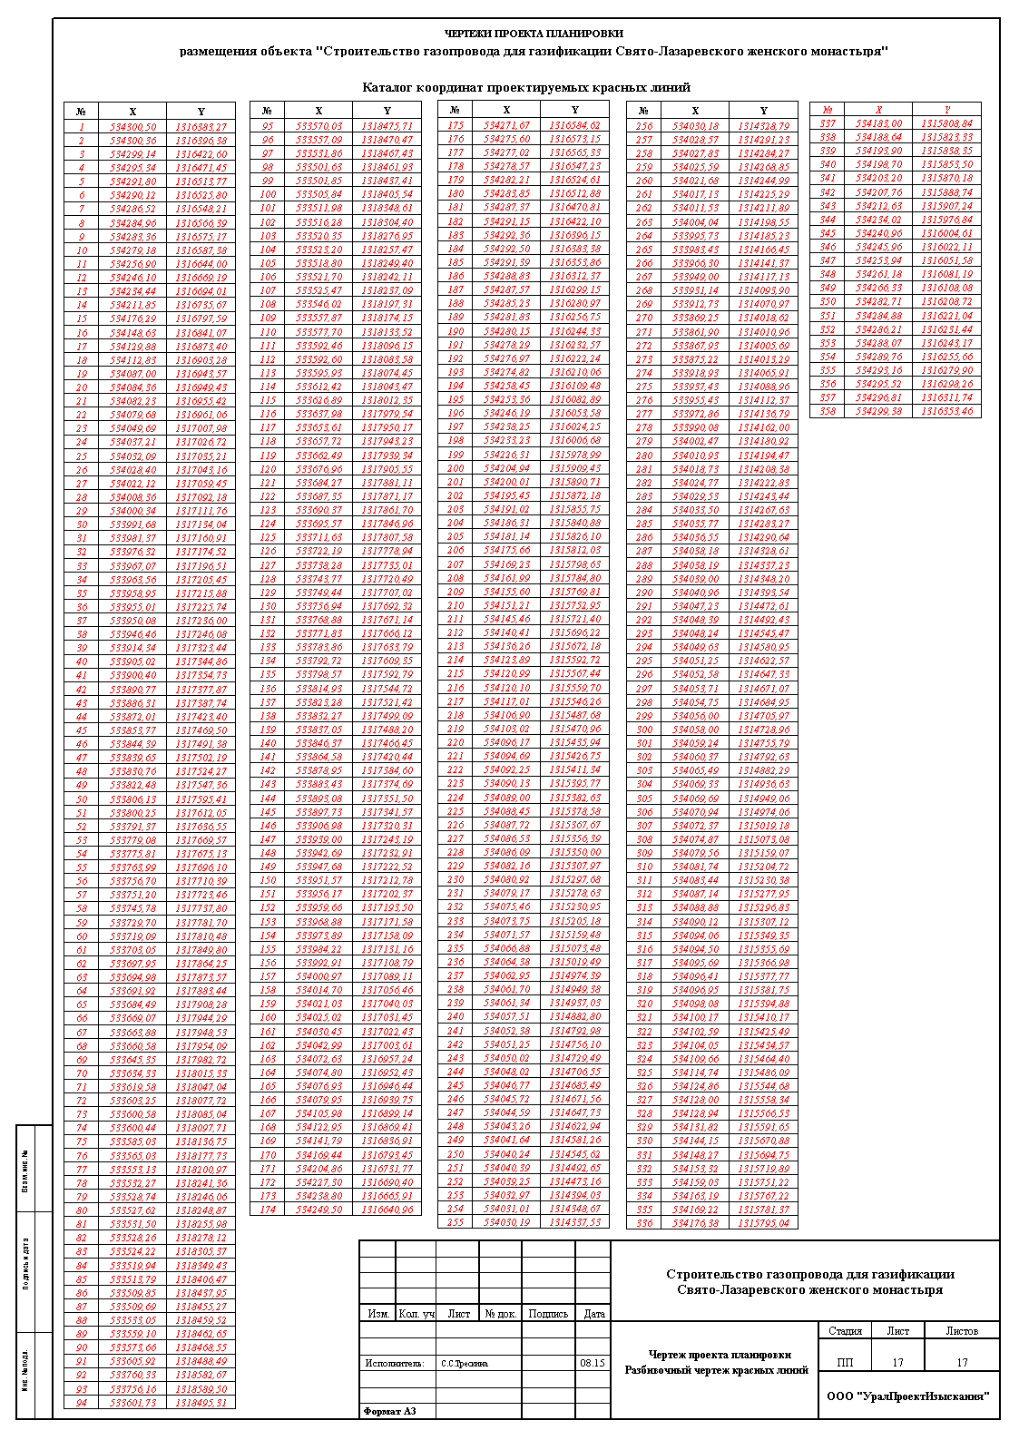
ПРОЕКТ МЕЖЕВАНИЯ ТЕРРИТОРИИ
